# Инсталляция дистрибутива системы ЦФТ на Oracle 12c Release 1

Версия 0.7

Идентификационный лист документа

|  |  |
| --- | --- |
| Документ: | Инсталляция дистрибутива ЦФТ на Oracle 12c Release 1 |
| Дата создания: | 1.04.2015 |
| Версия документа: | 0.7 |
|  | © Центр Финансовых Технологий, 2015 |

История изменений

|  |  |  |  |
| --- | --- | --- | --- |
| Версия | Дата | Автор | Описание изменений |
| 0.1 | 1.04.2015 | Шаров И. | Создание документа |
| 0.2 | 06.04.2015 | Шаров И. | Требования к клиенту. Установка прикладных лицензий. |
| 0.3 | 07.04.2015 | Шаров И. | Обращение в поддержку |
| 0.4 | 07.04.2015 | Змановский А. | Исправление опечаток |
| 0.5 | 29.10.2015 | Шаров И. | Добавлены замечания про Standard Edition 2. Обновлены картинки. Добавлены патчи. |
| 0.6 | 17.11.2015 | Шаров И. | Утилита chopt |
| 0.7 | 18.12.2015 | Шаров И. | Обновление материализованных представлений |
|  |  |  |  |

Оглавление

1. Введение 4

2. Требования к программно-аппаратной платформе 5

3. Получение дистрибутива программного обеспечения Oracle Database 12c Release 1 6

3.1 Получение дистрибутивов с сайта Oracle My Support 6

3.2 Получение дистрибутивов с сайта Oracle Software Delivery Cloud Portal 7

3.3 Получение дистрибутивов с сайта Oracle Technology Network 8

3.4 Получение дистрибутивов программного обеспечения через ASFU 9

4. Инсталляция программного обеспечения Oracle 10

4.1 Создание пользователя 10

4.2 Установка программного обеспечения базы данных 10

4.1 Отключение лишних опций программного обеспечения 17

4.2 Установка исправлений на программное обеспечение 18

5. Создание базы данных 19

5.1 Копирование шаблона 19

5.2 Запуск утилиты DBCA 19

5.3 Подключение к Database Express 12c 29

5.4 Настройка подключения к сети 30

6. Импорт данных системы «ЦФТ» 34

6.1 Создание служебных пользователей 34

6.2 Импортирование данных из dump-файла 35

6.3 Пересоздание объектов 35

6.4 Установка лицензионной информации 36

6.5 Запуск задания аудит менеджера 40

7. Настройка работы внешних библиотек 41

8. Настройка прочих компонент системы 42

8.1 Запуск системных заданий 42

8.2 Сбор статистики 43

8.3 Рекомендации по настройке базы данных 43

8.4 Рекомендации по настройке прочих серверов 44

8.5 Обращение в поддержку разработчика 44

## Введение

Данный документ содержит рекомендации и требования, выполнение которых позволяет развернуть дистрибутив продукта «ЦФТ» на платформе сертифицированной компанией Oracle и компанией ЦФТ. Дистрибутив продукта «ЦФТ» реализован с использованием технологий и инструментов предоставляемых «ЦФТ-Платформа Развития».

Установка дистрибутива продукта «ЦФТ» на Oracle Database 12c Release 1 возможна только с использованием технологического ядра версии 7.4.1.1 или выше.

Развертывание дистрибутива системы «ЦФТ» состоит из последовательности следующих шагов:

* Установка программного обеспечения Oracle Database 12c Release 1;
* Создание базы данных;
* Установка клиентского рабочего места Oracle и компонент «ЦФТ-Платформа развития»;
* Создание служебных пользователей банковской системы;
* Проведение импорта данных банковской системы;
* Проведение процедур по базовой настройке системы;
* Развертывание серверов отчетов;
* При необходимости развертывание серверов приложений.

После выполнения данных шагов можно переходить к процедурам настройки и конфигурации прикладных подсистемы продукта «ЦФТ».

## Требования к программно-аппаратной платформе

Дистрибутив продукта «ЦФТ», начиная с прикладной версии 15.1, допускает эксплуатацию на платформе СУБД Oracle 12c Release 1 при соблюдении ряда требований компании Oracle и компании ЦФТ. Перечень требований ЦФТ ограничен набором дополнительных требований и уточнений, который доступен на сайте сопровождения <http://support.cft.ru> в разделе «Поддерживаемые ОС».

Общий перечень требований компании Oracle для продукта Oracle Database 12c Release 1 содержит требования к следующим компонентам:

* Конфигурация аппаратного комплекса;
* Версия и настройки операционной системы;
* Настройки пользователя или пользователей, с правами которого планируется установка, и эксплуатация программного обеспечения Oracle;
* Окружение операционной системы;
* Требования к конфигурации системы хранения;
* Требования для графического интерфейса утилиты OUI.

При инсталляции программного обеспечения Oracle рекомендуется придерживаться следующего порядка действий:

* Ознакомиться с документами Release Notes для планируемой к использованию операционной системы. На данный момент руководства доступны для операционных систем семейства Linux, Microsoft Windows, IBM AIX, Solaris, HP-UX;
* Ознакомиться с документом License information. Дистрибутив программного обеспечения содержит все компоненты, но допускается использовать только те компоненты, на которые были куплены лицензии. Ссылка <https://docs.oracle.com/database/121/DBLIC/toc.htm>;
* При наличии прямого контракта организовать доступ к сайту поддержки My Oracle Support для настройки получения автоматических обновлений, скачивания обновлений и просмотра информации о сертификации программного обеспечения;
* Свериться с матрицей сертификации программного обеспечения Oracle. Данная информация доступна на сайте My Oracle Support, закладка «Certifications»;
* Выполните скрипт ORAchk для проверки готовности вашей системы к работе с программным обеспечением Oracle. Утилита доступна на сайте My Oracle Support «ORAchk - Health Checks for the Oracle Stack (Doc ID 1268927.2)»;
* Ознакомьтесь с руководством по использованию Oracle Universal Installer (OUI), которое доступно на сайте Oracle Learning Library по ссылке <https://apexapps.oracle.com/pls/apex/f?p=44785:24:0::NO:24:P24_CONTENT_ID,P24_PREV_PAGE:6281,1>

## Получение дистрибутива программного обеспечения Oracle Database 12c Release 1

Получение программного обеспечения Oracle Database 12c Release 1 возможно несколькими способами. Программное обеспечение базы данных Oracle 12c Release 1 Enterprise Edition доступно на сайте поддержки My Oracle Support и через сайт Oracle Software Delivery Cloud Portal.

Программное обеспечение базы данных Oracle 12c Release 1 Standard Edition Two доступно через сайт Oracle Software Delivery Cloud Portal.

Для целей тестирования и ознакомления указанные дистрибутивы доступны с сайта Oracle Technology Network.

### Получение дистрибутивов с сайта Oracle My Support

Для доступа к сайту поддержки My Oracle Support требуется наличие активного договора на техническую поддержку от компании Oracle. При наличии такового программное обеспечение базы данных Oracle 12c Release 1 доступно, как исправление **17694377**. Данное исправление является полноценным дистрибутивом программного обеспечения Oracle Database 12c Release 1.

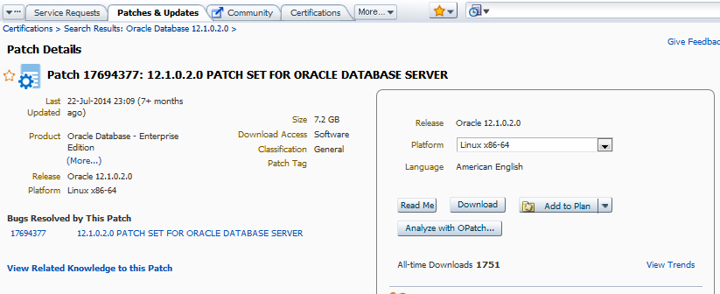

Полный дистрибутив включает набор следующих файлов:

|  |  |
| --- | --- |
| **Installation Type** | **Zip File** |
| Oracle Database (includes Oracle Database, Oracle RAC, and Deinstall) | p17694377_121020_platform_1of8.zip  p17694377_121020_platform_2of8.zip |
| Oracle Grid Infrastructure (includes Oracle ASM, Oracle Clusterware, and Oracle Restart) | p17694377_121020_platform_3of8.zip  p17694377_121020_platform_4of8.zip |
| Oracle Database Client | p17694377_121020_platform_5of8.zip |
| Oracle Gateways | p17694377_121020_platform_6of8.zip |
| Oracle Examples | p17694377_121020_platform_7of8.zip |
| Oracle GSM | p17694377_121020_platform_8of8.zip |

Для установки программного обеспечения базы данных требуются только файлы 1 и 2.

В случае использования Grid Infrastructure или Oracle Real Application Cluster требуются файлы 3 и 4.

### Получение дистрибутивов с сайта Oracle Software Delivery Cloud Portal

Получение дистрибутива также возможно через сайт Oracle Software Delivery Cloud Portal. Для доступа на сайте требуется только регистрация на сайте Oracle.

Для скачивания дистрибутивов Oracle Database 12c Release 1 следует зайти на сайт<https://edelivery.oracle.com/>.

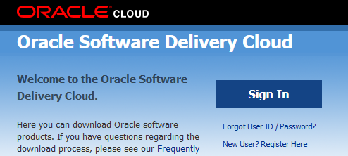

Далее необходимо подтвердить свое согласие с экспортными ограничениями компании Oracle, нажав на кнопку «Accept».

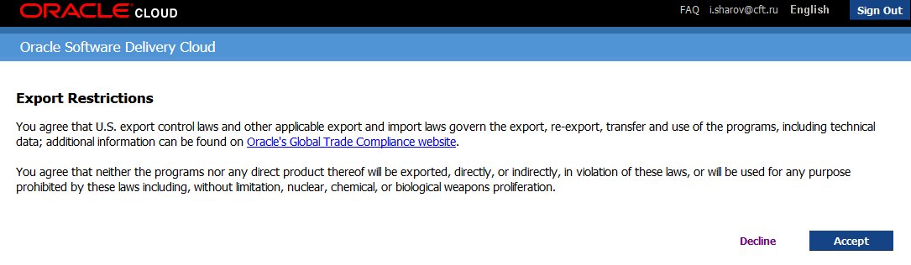

Далее в меню «Product» укажите требуемую редакцию базы данных, например «Oracle Database Standard Edition 2» и укажите требуемую платформу, например «Linux x86-64» и нажмите кнопку «Continue»:

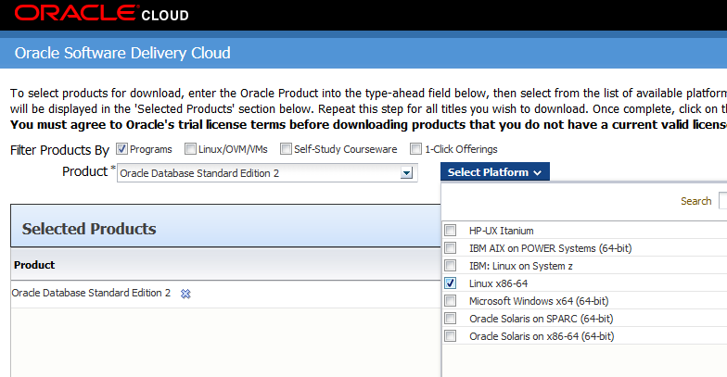

Далее будут доступны файлы для скачивания.

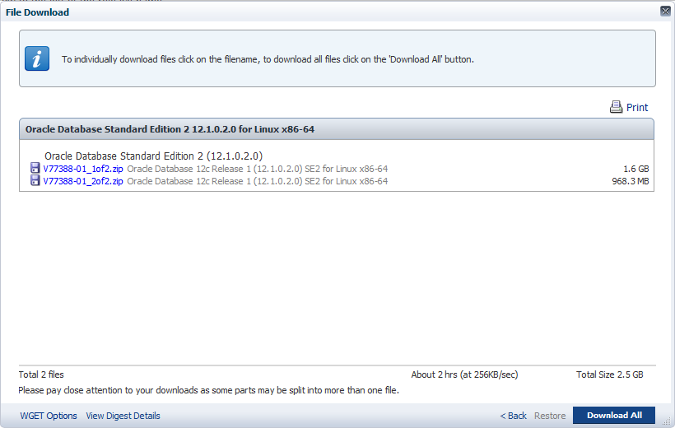

Размер файлов на платформу Linux x64 для редакции Standard Edition 2 составляет около 2.5 GB. Размер файлов для Enterprise Edition составляет более 9Gb.

### Получение дистрибутивов с сайта Oracle Technology Network

Получить дистрибутив для целей тестирования и ознакомления можно с сайте http://otn.oracle.com

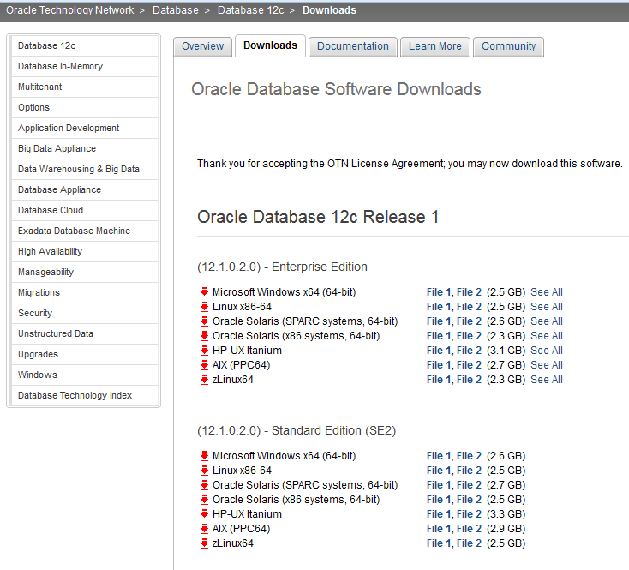

### Получение дистрибутивов программного обеспечения через ASFU

В случае наличия на продукт поддержки ASFU, можно разместить запрос на предоставление требуемого дистрибутива. При создании запроса следует указать платформу и продукт, для которого предполагается использовать предоставляемую версию программного обеспечения.

## Инсталляция программного обеспечения Oracle

Инсталляция программного обеспечения должна проводиться только при условии выполнения всех требования компании Oracle к программному и аппаратному обеспечению.

Интерфейс утилиты графической установки программного обеспечения Oracle Database 12c Release 1 идентичен для всех поддерживаемых платформ. Каких-то особых и специфичных требований программное обеспечение к процессу установки программного обеспечения разработчик «ЦФТ» не предъявляет.

Установка Enterprise Edition и Standard Edition не имеют различий в процедуре установки программного обеспечения.

Инсталляцию программного обеспечения необходимо проводить с сервера. Для этого необходимо скопировать полученные дистрибутивы на сервер и распаковать архивы. Далее приводится пример установки программного обеспечения на платформе Linux. Предполагается что программное обеспечение базы данных Oracle 12c Release 1 распаковано в каталог ./u/app/oracle/distr и распаковано в подкаталог database.

### Создание пользователя

Для проведения установки и работы базы данных в операционной системе создан пользователь oracle, который включен в группу oinstall и dba. Требования по созданию пользователя содержатся в документах компании Oracle на установку обеспечения базы данных.

### Установка программного обеспечения базы данных

Установка программного обеспечения выполняется с правами пользователя oracle. Запуск программы установки программного обеспечения выполняется командой runInstaller.

Для работы графической утилиты установки в среде UNIX требуется наличие настроенного X-server, который может быть запущен, как на стороне сервера, так и на удаленной рабочей станции сотрудника, проводящего установку и настройку программного обеспечения.

Пример запуска:

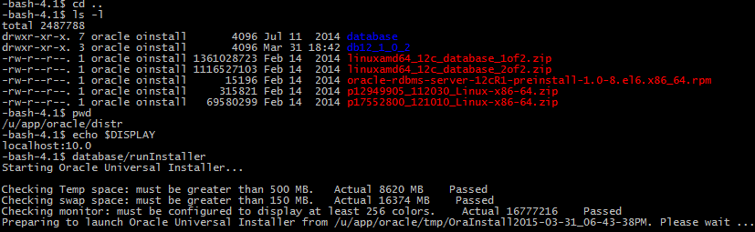

Установка программного обеспечения осуществляется интерактивно, последовательно уточняя на каждом шаге параметры установки.

На шаге 1 можно указать e-mail адрес и пароль для доступа к сайте My Oracle Support. Таким образом можно частично автоматизировать получение обновлений и создание запросов в службу поддержки компании Oracle. Заполнение данных полей не являются обязательным для дальнейшей установки и работы программного обеспечения Oracle Database. Для продолжения нажмите кнопку «Next >»

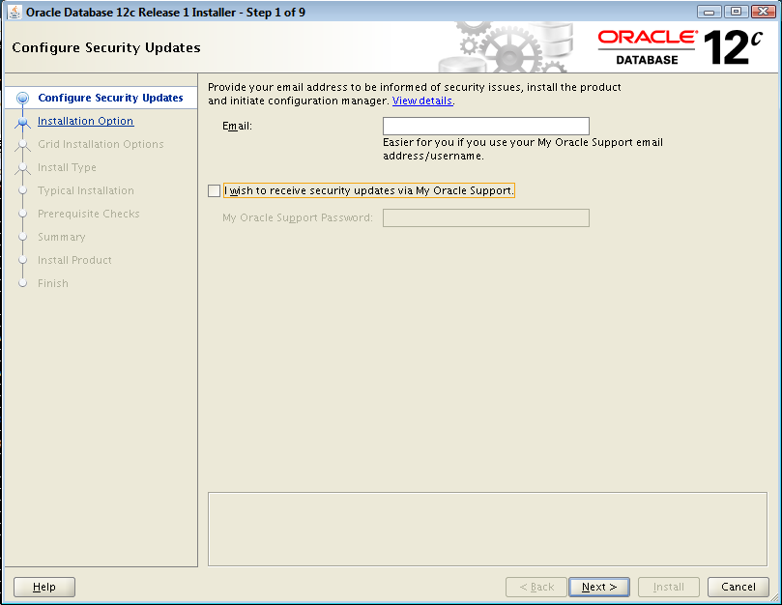

На шаге 2 требуется указать режим работы утилиты, так как она может быть использована так же для настройки существующей базы данных или обновления, ранее установленных баз данных. Выберите пункт «Install database software only» и нажмите кнопку «Next >».

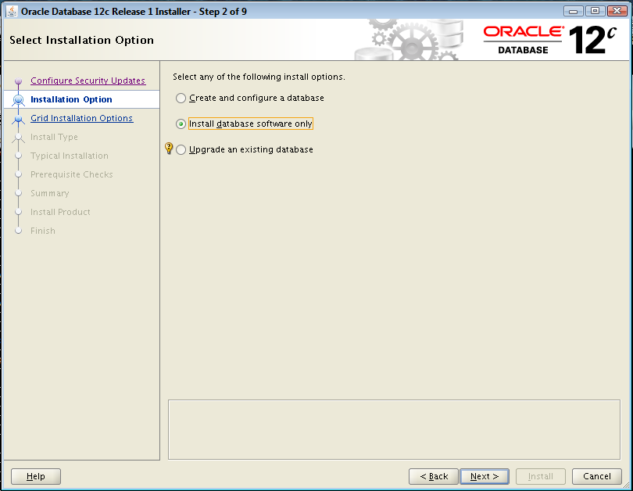

Далее следует указать тип установки программного обеспечения, указать наличие или необходимость поддержки технологии Real Application Cluster. Продукт «ЦФТ» поддерживает работу с технологией Real Application Cluster, но описание установки программного обеспечения базы в указанном режиме и настройка продукта «ЦФТ» в данном режиме не включены в данный документ.

В общем случае проводится установки программного обеспечения на один сервер, для этого выберите пункт «Single instance database installation» и нажмите кнопку «Next >».

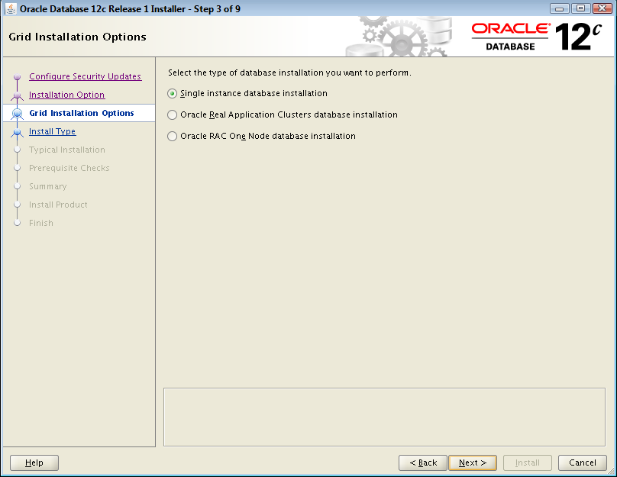

На следующем шаге требуется указать языки продукта, поддержка которых необходима для программного обеспечения. Крайне не рекомендуется удалять поддержку языка «English», дополнительно требуется добавить поддержку языка «Russian». Наличие языка определяет установку файлов с диагностическими сообщениями и графических утилит управления на выбранном языке. Для продолжения нажмите кнопку «Next >».

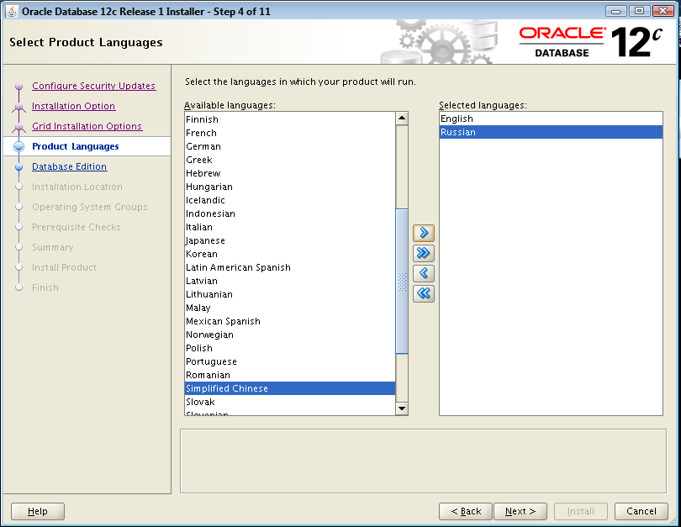

Программное обеспечение Oracle Database 12c Release 1, начиная с версии 12.1.0.2 существует только следующих редакциях :

* Enterprise Edition
* Standard Edition Two

Указанные редакции отличаются набором поддерживаемых технологий, аппаратными ограничениями, стоимостью и правилами лицензирования.

При использовании дистрибутива с Oracle Database 12c Release 1 Enterprise Edition доступна только версия Enterprise Edition.

При использовании дистрибутива с Oracle Database 12c Release 1 Standard Edition Two доступна только версия Standard Edition Two.

Выберите указанный пункт и нажмите кнопку «Next >».

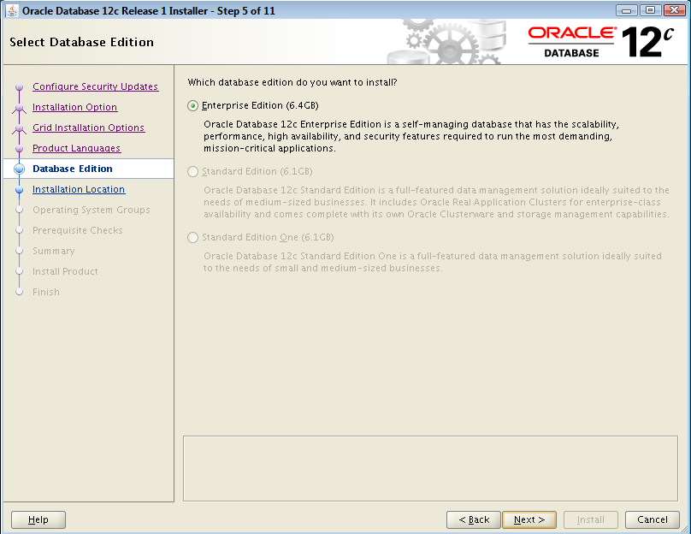

На сервере может быть установлено, несколько продуктов компании Oracle. Информация об установленных программных продуктах сохраняется в едином каталоге Oracle Inventory. Для продолжения необходимо указать каталог для размещения файлов установки (Oracle Inventory), настройки программного обеспечения Oracle (настройка ORACLE_BASE) и подкаталог для размещения программного обеспечения Oracle Database 12c Release 1 (настройка ORACLE_HOME). Для продолжения нажмите кнопку «Next >».

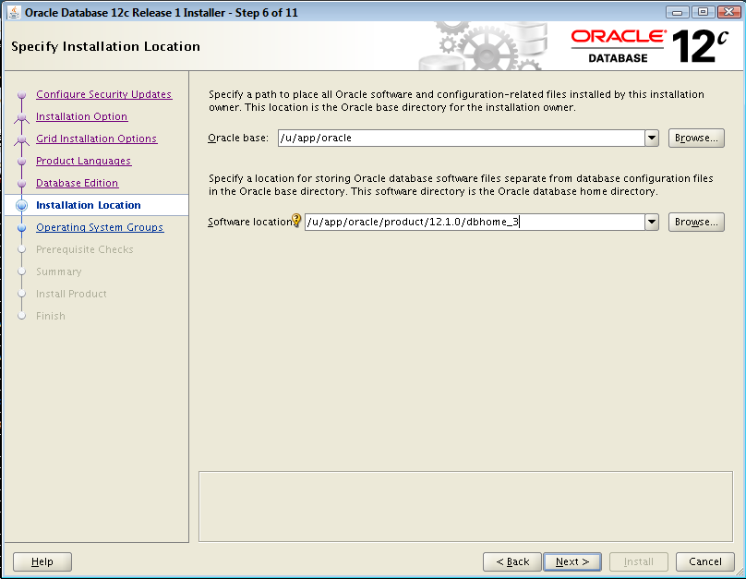

В случае большого количества баз данных и серверов, рекомендуется разделять роли сотрудников, осуществляющих различные функции администрирования программного обеспечения. Обеспечить разделение административных действий можно, назначив идентификаторы (account) ответственных сотрудников в разные группы операционной системы. Таким образом, можно разнести зоны ответственности не нарушая в целом безопасность функционирования системы.

В нашем случае все административные действия доступны пользователям, включенным в группу dba. Для продолжения нажмите кнопку «Next >».

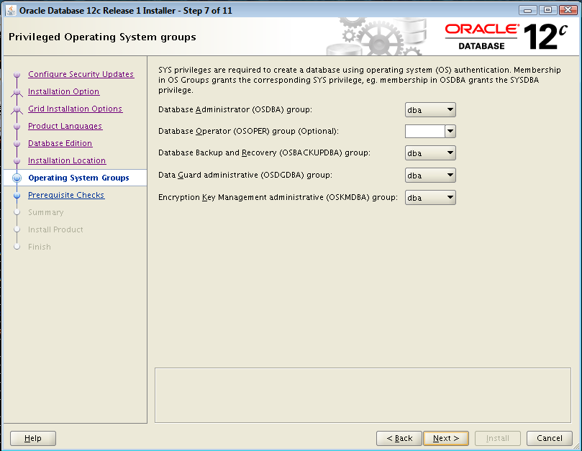

На шаге 8 запускаются проверки готовности системы к установке программного обеспечения. Не рекомендуется игнорировать предупреждения и ошибки, так как в этом случае работа программного обеспечения Oracle может быть нестабильной.

Если какая проверка может быть устранена сразу, как-то проведена установка дополнительного пакета, можно повторно запустив проверку, нажав на кнопку «Check Again». Для продолжения нажмите кнопку «Next>».

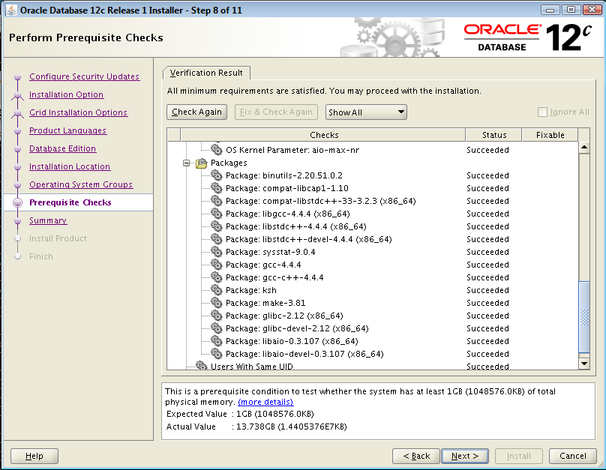

Далее выдается итоговая информация по предполагаемой установке программного обеспечения. Можно провести сохранение файла с настройками, нажав на кнопку «Save Response File». Далее указанный файл можно использовать для автоматизации процесса установки на других серверах. Для начала процесса копирования и установки программного обеспечения нажмите кнопку «Install».

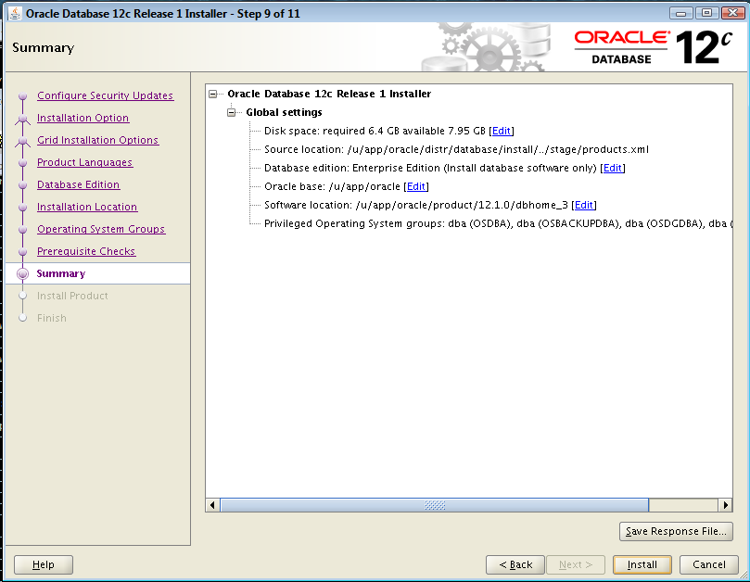

Процесс установки можно наблюдать по процентному индикатору. В зависимости от производительности процессоров сервера процесс установки может занимать от 5 до 30 минут.

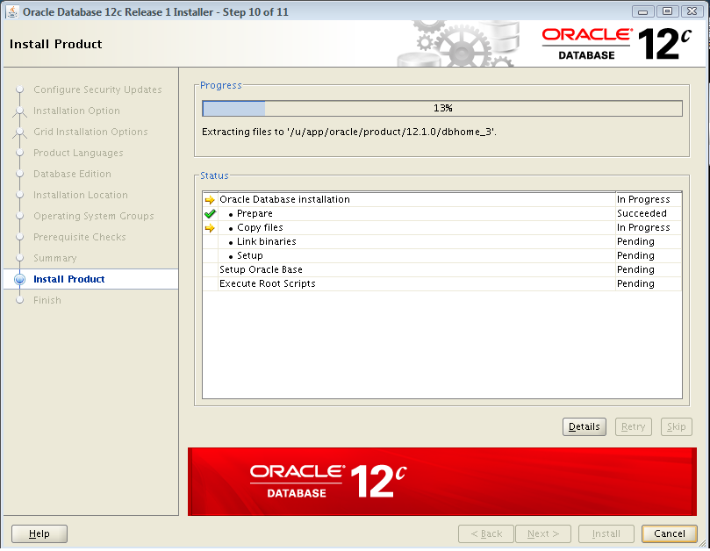

На последнем этапе установке необходимо выполнить скрипт root.sh с правами пользователя root (или аналогичными) на операционной системе. Выполнение скрипта необходимо проводить в параллельной сессии, не закрывая утилиту графической установки программного обеспечения Oracle.

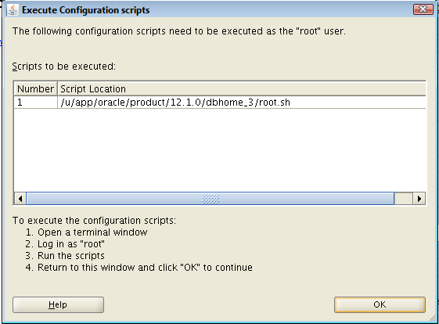

Пример выполнения скрипта root.sh на сервере:

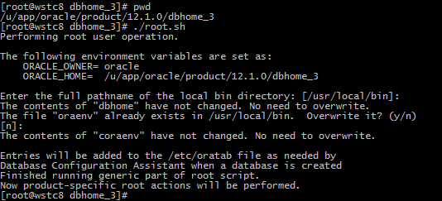

После выполнения скрипта root.sh, нажмите кнопку «ОК». Далее будет финальный экран завершения установки программного обеспечения. Для завершения работы утилиты нажмите на кнопку «Close».

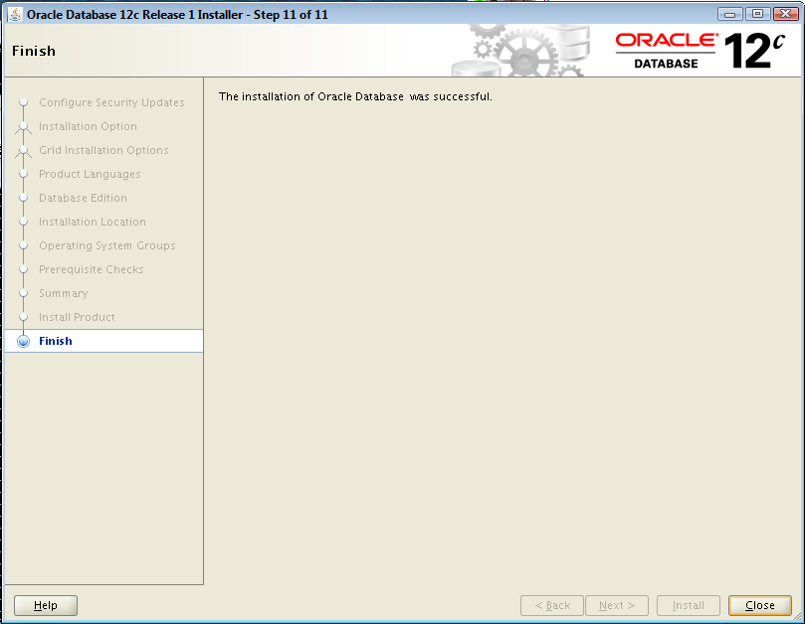

### Отключение лишних опций программного обеспечения

Программное обеспечение базы данных Oracle поставляется со всеми доступными опциями, для их использования не требуется использовать какие-то ключи или кодовые слова. Однако во избежание случайного использования опций, требующих дополнительных лицензионных отчислений, рекомендуется отключить компоненты, реализующие платные опции, на уровне программного обеспечения базы данных.

Для Oracle 12c Release 1 Enterprise Edition следующие компоненты могут быть включены или отключены:

|  |  |
| --- | --- |
| **Product/Component** | **Option** |
| Oracle Data Mining | dm |
| Oracle OLAP | olap |
| Oracle Partitioning | partitioning |
| Real Application Testing | rat |

Для отключения служит утилита chopt. Пример использования:

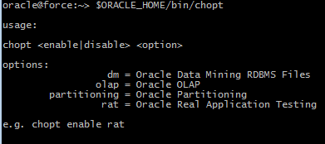

Для продукта ЦФТ обязательной компонентой является только partitioning (Oracle Partitioning), остальные опции рекомендуется отключить.

### Установка исправлений на программное обеспечение

После установки программного обеспечения Oracle Database 12c Release 1 следует установить доступный набор критичных исправлений PSU или OJVM PSU Combo. Перечень актуальных наборов содержится на сайте My Oracle Support в документе «Oracle Recommended Patches -- Oracle Database (Doc ID 756671.1)». Актуальные патчи, по состоянию на осень 2015 года :

|  |  |
| --- | --- |
| Описание | Исправление |
| Oracle JavaVM Component 12.1.0.2.5 Database PSU (Oct 2015) (OJVM PSU) | Patch:21555660 |
| Combo of 12.1.0.2.5 OJVM PSU and 12.1.0.2.5 DB PSU (Oct 2015) | Patch:21520444 |
| 12.1.0.2.5 (Oct 2015) Database Patch Set Update (DB PSU) | Patch:21359755 |

Рекомендуется использовать OJVM Combo patch, так как он помимо PSU также содержит исправления для виртуальной машины Java (JVM), входящей в состав базы данных.

Предварительно рекомендуется провести обновление утилиты OPatch до версии не ниже чем 12.1.0.1.5. Пример просмотра версии утилиты OPatch:



Помимо этого для корректной работы продукта «ЦФТ» необходима установка следующих обновлений:

* 18797519: PLS-707 USING SUBTYPES OF CURSOR%ROWTYPE TYPE AFTER UPGRADE TO 12.1
* 20267166: ORA-7445 [PHD_TOID_BY_NAME()+366] REPLACING TYPE IN PACKAGE WITH SIMILAR SUBTYPE
* 18851894: ORA-600 [PEVMSQL.C: PFRDFN [252]] FETCHING A CURSOR
* 20412068: ORA-39082 WHEN IMPORTING PLSQL OBJECTS

Проведите обновление файлов временных зон для базы данных. Информация о последнем доступном обновлении временных зон присутствует на сайте My Oracle Support в документе «Updated DST Transitions and New Time Zones in Oracle Time Zone File Patches (Doc ID 412160.1)». На текущий момент таковым является DSTv24.

## Создание базы данных

После установки и обновления программного обеспечения Oracle Database 12c Release 1 необходимо создать базу данных для продукта «ЦФТ». Для создания базы данных рекомендуется использовать шаблон (template) для графической утилиты Database Configuration Assistant. Шаблон находится на дистрибутивном диске в подкаталоге INSTALL/TEMPLATE, имя файла-шаблона CFT_TEMPLATE.dbt. Шаблон содержит настройки создания базы данных необходимые установки продукта «ЦФТ».

### Копирование шаблона

Указанный шаблон необходимо скопировать на сервер базы данных в подкаталог $ORACLE_HOME/assistants/dbca/templates, после этого он будет доступен в списке шаблонов (template) утилиты DBCA. Список шаблонов утилиты DBCA:

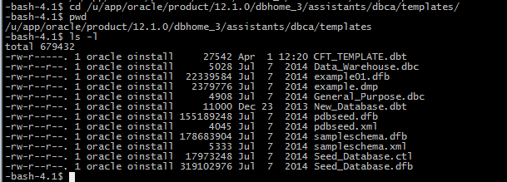

### Запуск утилиты DBCA

Утилита Database Configuration Assistant запускается из подкаталога $ORACLE_HOME/bin/dbca

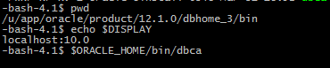

Утилита Database Configuration Assistant, помимо создания базы данных имеет возможности для настройки опций существующих баз данных. Для создания базы данных необходимо выбрать пункт «Create Database» и нажать кнопку «Next>»

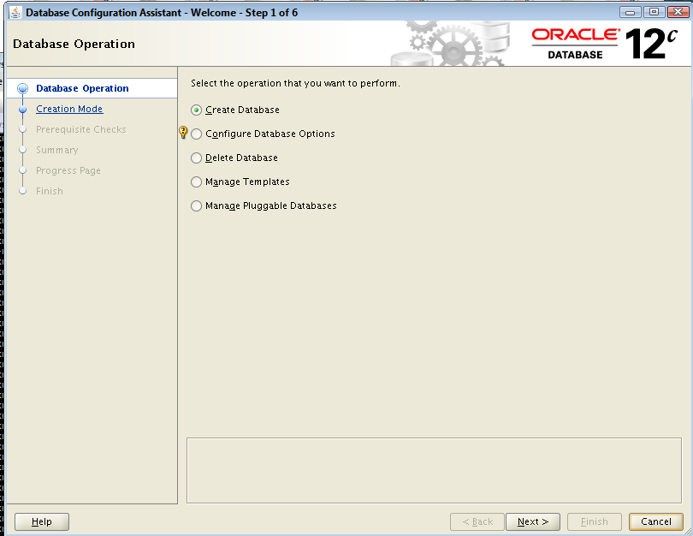

Далее необходимо указать режим создания базы данных. Необходимо указать «Advanced Mode» и нажать кнопку «Next>»

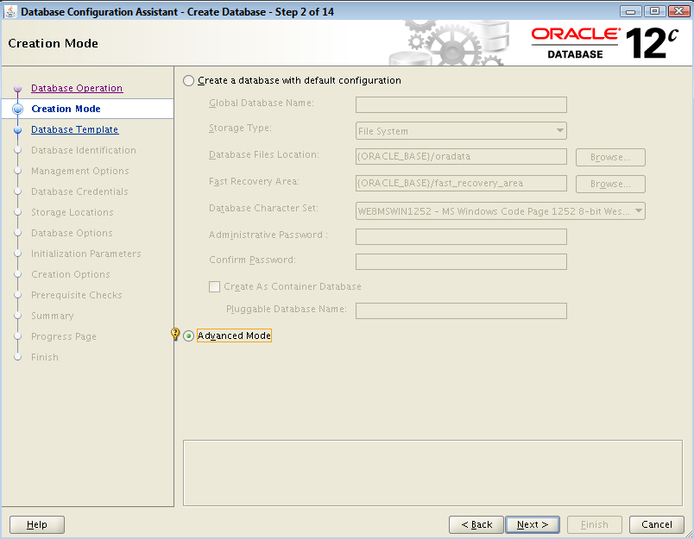

В списке шаблонов базы данных необходимо выбрать шаблон «CFT TEMPLATE». Если указанного шаблона нет, то его необходимо его скопировать c диска с дистрибутивом «ЦФТ» и нажать кнопку «Next>».

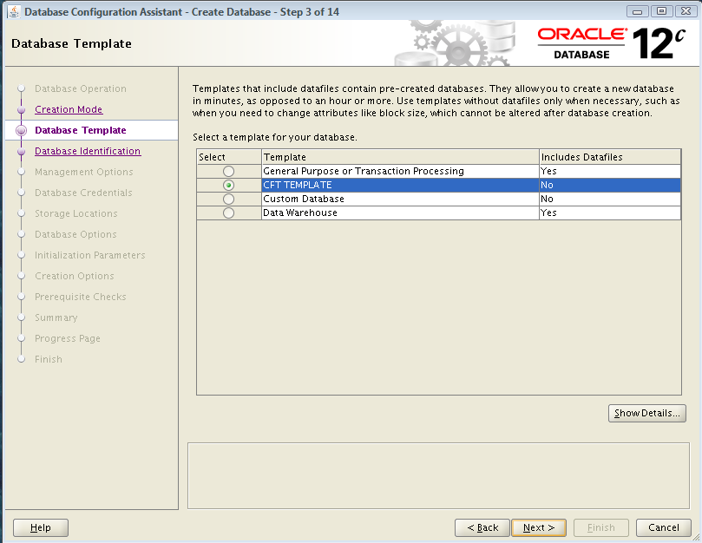

Укажите имя базы данных. На данный момент работоспособность продукта «ЦФТ» в режиме Container database не поддерживается, поэтому опцию поддержки «Container Database» следует отключить. Для продолжения нажмите «Next>»

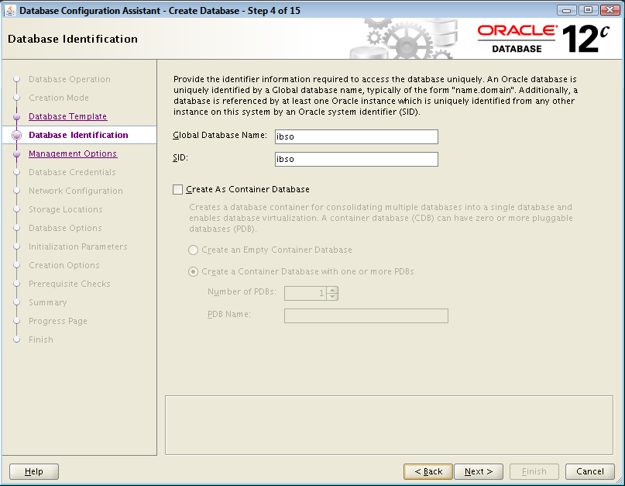

Для управления базой данных можно использовать возможности Enterprise Manager Express 12с, который встроен в базу данных. Для его активизации необходимо указать порт для приема соединений. В случае использования Cloud Control можно указать реквизиты для автоматической регистрации базы данных в Cloud Control. Для продолжения нажмите «Next>»

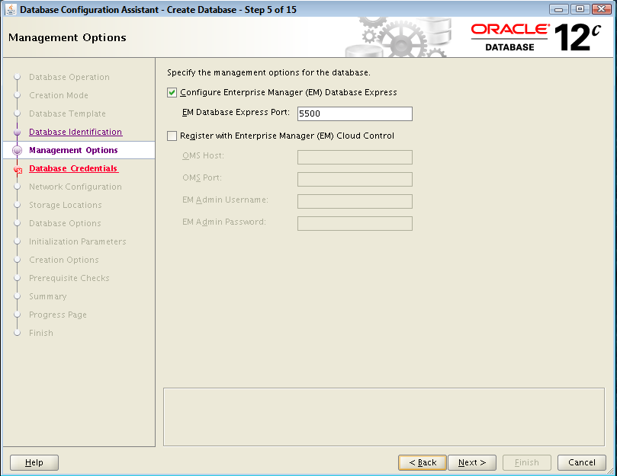

Укажите пароли для привилегированных пользователей базы данных SYS и SYSTEM и нажмите кнопку «Next>»

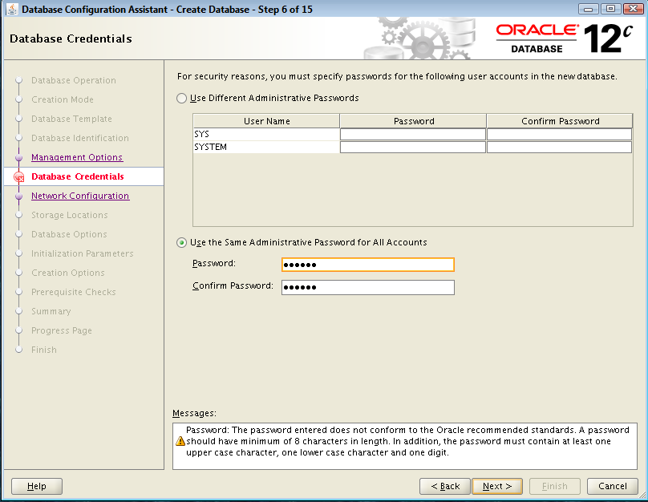

В случае использования нескольких прослушивающих процессов (listener) можно выбрать процессы, которые будут обеспечивать подключение клиентов к базе данных. Для продолжения нажмите «Next>»

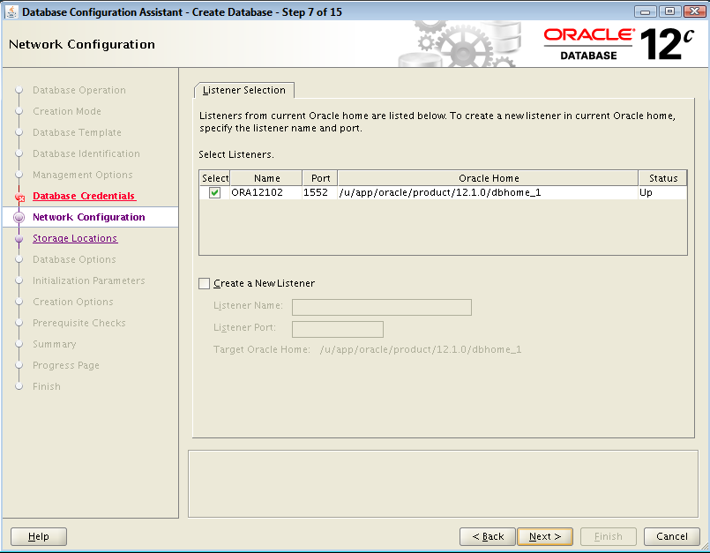

Далее укажите расположение файлов базы данных. В указанном ниже примере для расположения файлов базы данных используется файловая система сервера с указанием единого подкаталога /db3/oradata. Возможности flash recovery и архивные журналы рекомендуется включать и настраивать после установки банковской системы. Для продолжения нажмите «Next>»

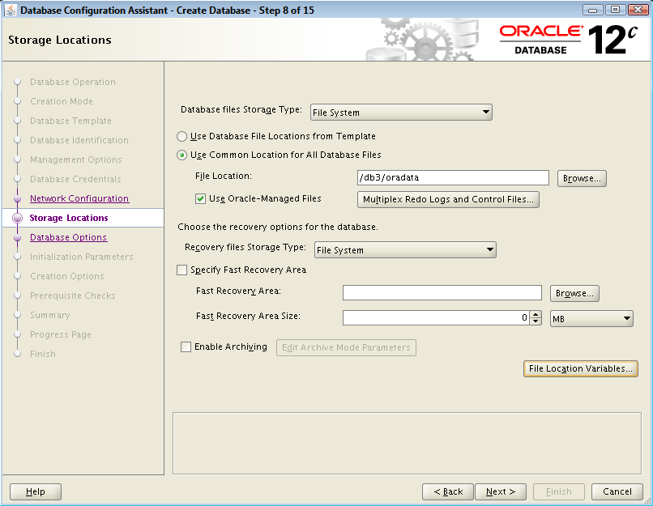

Используя пункт «File Location Variables» можно просмотреть значение основных переменных программного обеспечения Oracle Database 12c Release 1.

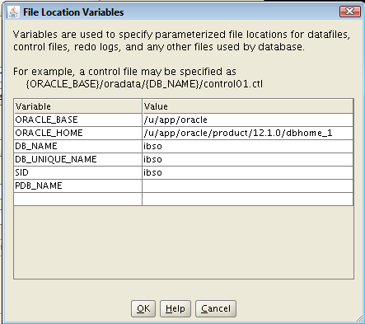

Далее указываются компоненты, поддержка которых будет сразу установлена в базе данных. Требуется указать только поддержку «Oracle JVM». Наличие остальных компонент не является обязательным для продукта «ЦФТ». Для продолжения нажмите «Next>»

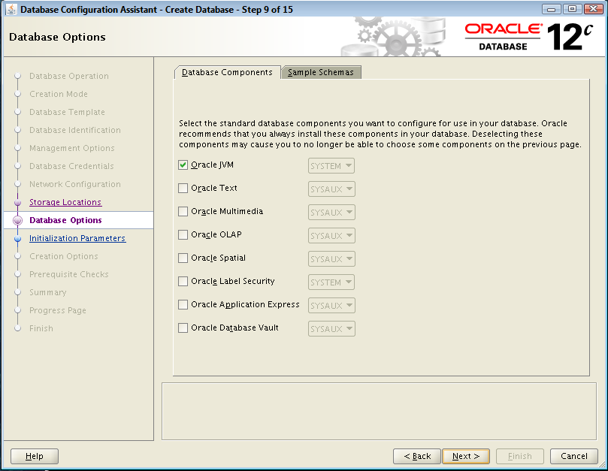

Далее на странице «Memory» можно скорректировать параметры, выделяемые базе данных для ее работы. В дальнейшем данные параметры следует изменить в соответствии с аппаратными возможностями сервера и планируемой нагрузкой. Для целей создания базы данных и импорта продукта «ЦФТ» рекомендуется использовать не менее указанных в примере.

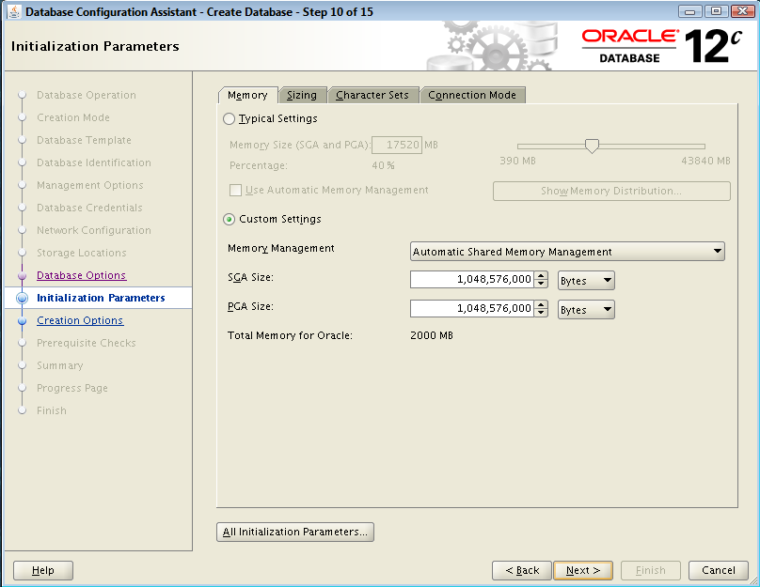

На закладке «Character Sets» можно поменять параметры языковых кодировок.

Рекомендуемая кодировка для текстовых данных (Database Character Sets ) - CL8ISO8859P5.

Рекомендуемая кодировка для национальных типов данных AL16UTF16.

Default Language – American.

Default Territory – United States.

Изменение данных параметров допускается только с согласования службы поддержки ЦФТ.

Для продолжения нажмите кнопку «Next>».

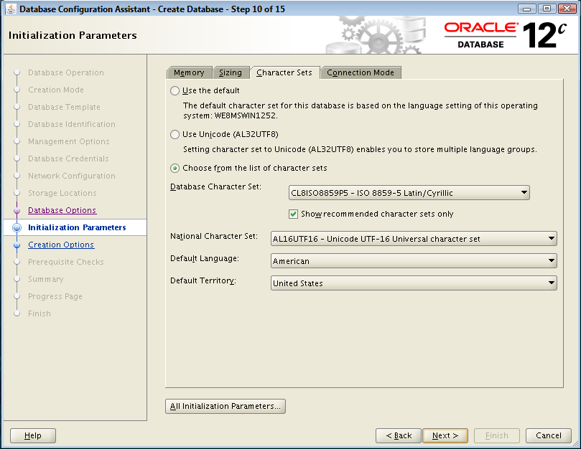

Далее рекомендуется указать пункт «Create Database» и «Generate Database Creation Scripts». Наличие скриптов для создания базы данных позволит в дальнейшем тиражировать базы данных на других серверах без необходимости использования Database Configuration Assistant.

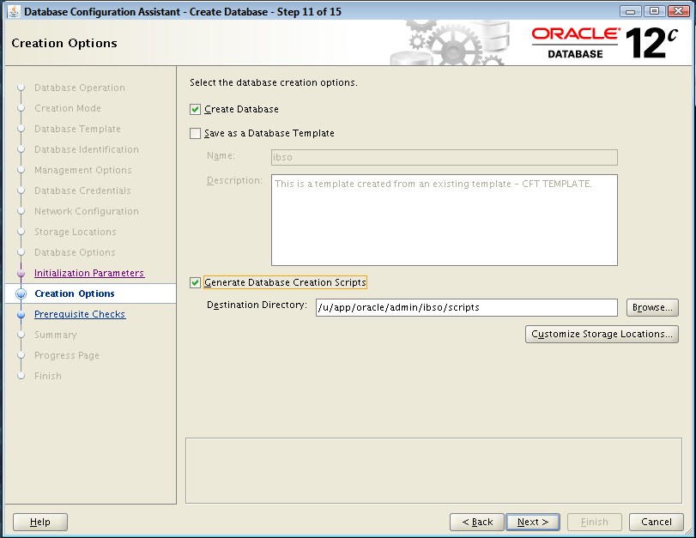

Используя пункт «Customize Storage Locations…» можно просмотреть и откорректировать табличные пространства и файлы базы данных.

В предлагаемом шаблоне создаются табличные пространства, необходимые для развертывания дистрибутива «ЦФТ». Не рекомендуется менять их наименования. Параметры хранения, количество файлов, их расположение и размеры должны быть скорректированы в соответствии с дисковой подсистемой и планируемым объемом базы данных:

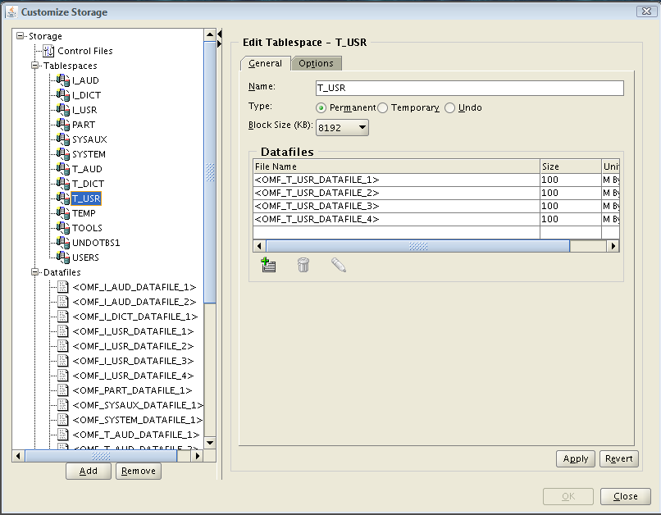

Далее установлены требуемые параметры табличных пространств. Указанные параметры одинаковые для всех пользовательских табличных пространств.

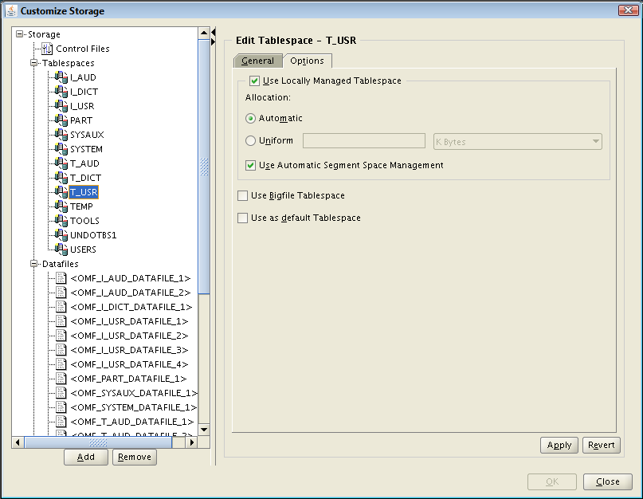

Перед созданием базы данных, можно посмотреть итоговый отчет по планируемой к созданию базе данных. После нажатия кнопки «Finish» будет запущен процесс создания базы данных.

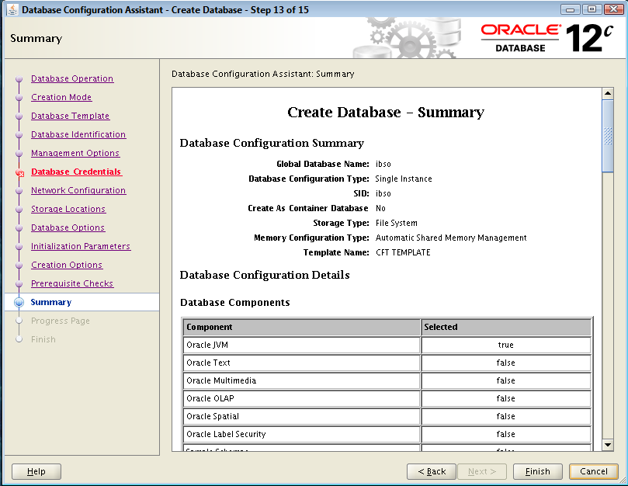

В зависимости от вычислительной мощности сервера создание базы данных может составлять

от 5 до 30 минут.

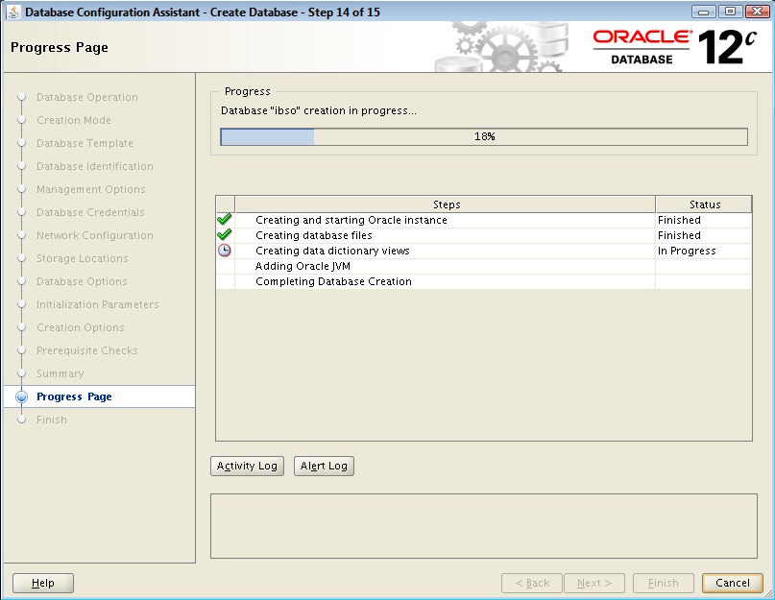

По окончанию создания базы данных будет показан финальный отчет. Можно поменять пароли пользователей. Нажмите на кнопку «Close» для завершения работы Database Configuration Assistant.

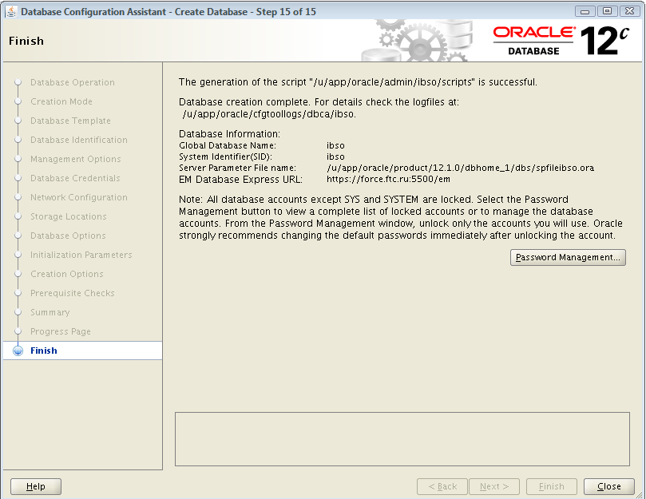

На данном этапе мы получили базу данных, подготовленную для дальнейших работ по инсталляции продукта «ЦФТ».

### Подключение к Database Express 12c

Если при использовании Database Configuration Assistant указали порт для Database Express, то после создания базы данных можно использовать данное средство для базовых функций управления и мониторинга.

Для подключения к Database Express можно использовать любой browser, достаточно в адресной строке указать URL Database Express. На странице с логином и паролем введите имя пользователя SYSTEM и пароль, указанный при создании базы данных.

На главной странице отображаются основные характеристики базы данных и ее активность.

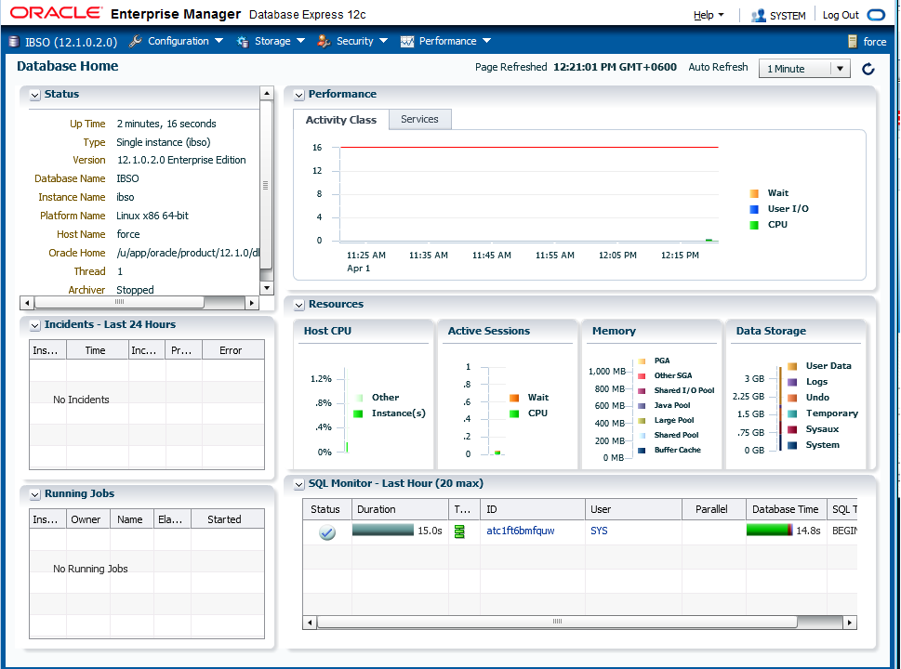

Нажав на закладку «Storage» можно убедиться, что созданы все необходимые табличные пространства.

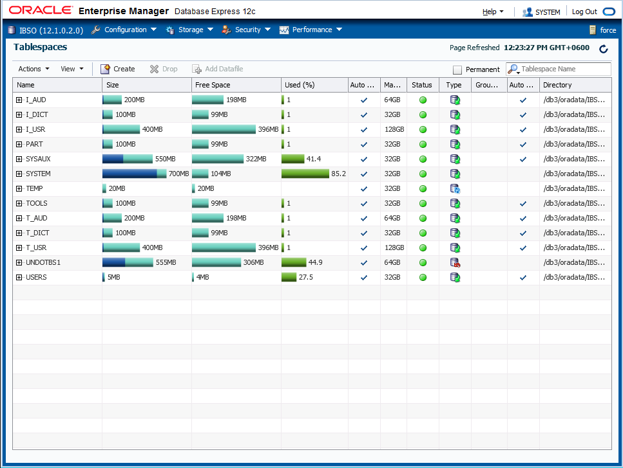

### Настройка подключения к сети

Выполните настройки для подключения к базе данных по сети. Для этих целей рекомендуется использовать утилиту Network Configuration Assistant. Запуск утилиты осуществляется командой netca из каталога $ORACLE_HOME/bin. Пример запуска:

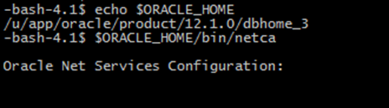

Если ранее не проводилась настройка процессов прослушивания, то укажите пункт «Listener Configuration» и нажмите кнопку «Next>»

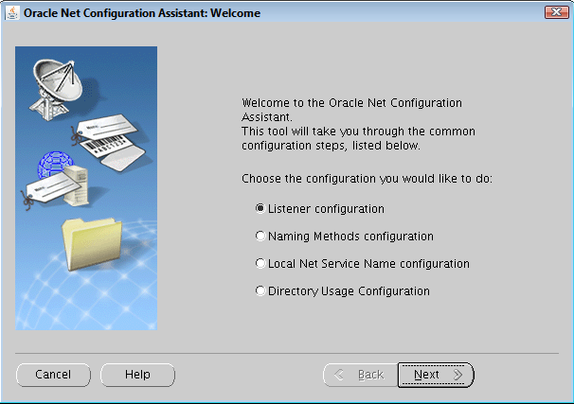

Для добавления или создания нового процесса прослушивания укажите пункт меню «Add» и нажмите кнопку «Next>»

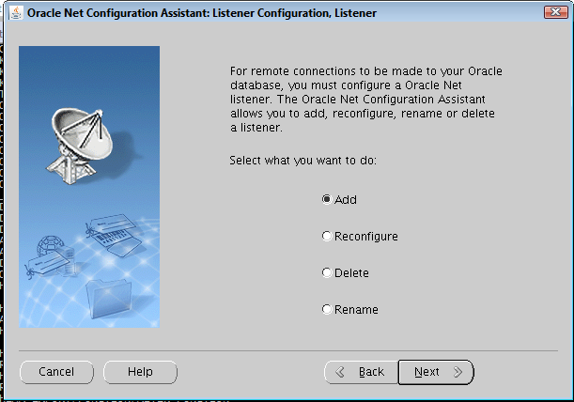

Укажите уникальное имя прослушивающего процесса и нажмите кнопку «Next>»

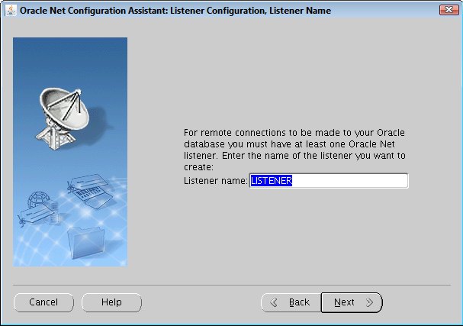

Укажите протокол «TCP» для подключения к базе данных и нажмите кнопку «Next>»

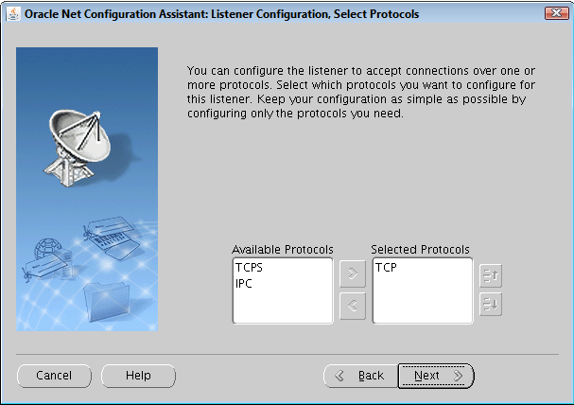

Укажите номер порта «TCP» для подключения к базе данных и нажмите кнопку «Next>»

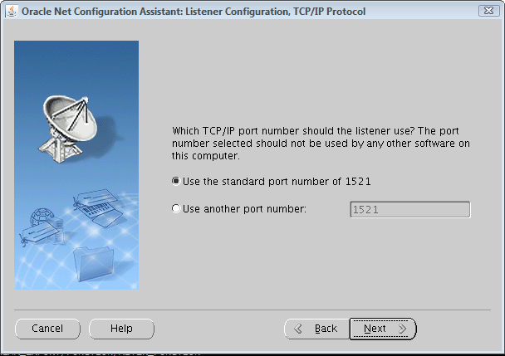

Далее будет предложено указать наименование прослушивающего процесса для запуска.

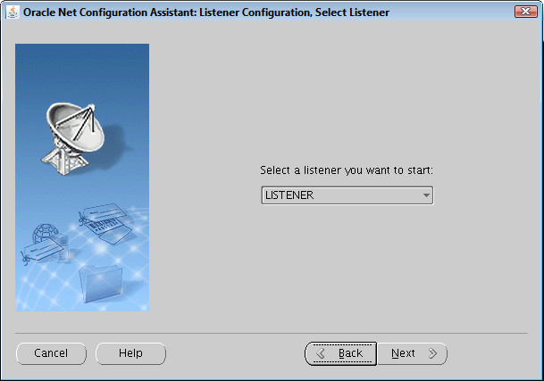

Финальный экран завершения настройки прослушивающего процесса.

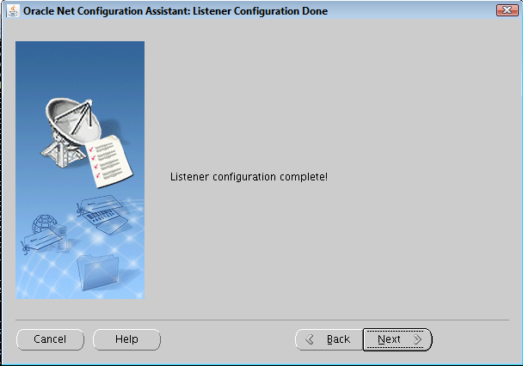

Проверить состояние прослушивающего процесса можно с сервера, выполнив команду lsnrctl status. Пример выполнения команды:

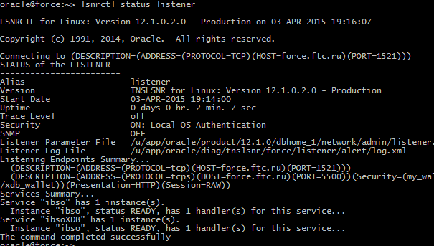

Обратите внимание, что в списке сервисов присутствует созданная база данных.

## Импорт данных системы «ЦФТ»

Перед проведением импорта базы данных необходимо настроить рабочее место для подключения к базе данных. Необходимо установить программное обеспечение Oracle Client версии 11g Release 2 и компоненты, необходимые для работы АРМ-ов «ЦФТ». Инструкция по установке клиентского места находится в архиве с документацией на дистрибутивном диске, в подкаталоге с описанием АРМ-ов платформы. Для установки и работы АРМов платформы «ЦФТ» может использоваться только платформа Microsoft Windows.

Клиентское программное обеспечение Oracle должно быть настроено на подключение к созданной базе данных. Проверьте что возможно подключение к базе данных с правами пользователя SYS. Пример:

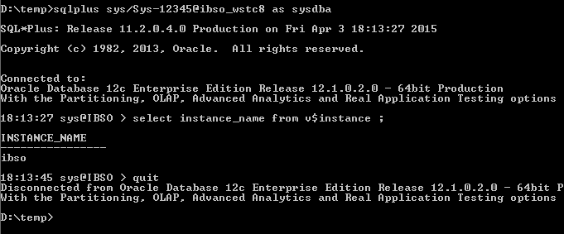

### Создание служебных пользователей

Скопируете с дистрибутивного диска подкаталоги SCRIPTS и UPGRxxxx, где xxxx соответствует версии технологического ядра системы.

Создайте пользователя IBS - будущего владельца банковской системы. Для этого в каталоге SCRIPTS\SYSTEM выполните скрипт INIT1.SQL. Пример запуска работы скрипта INIT1.SQL:

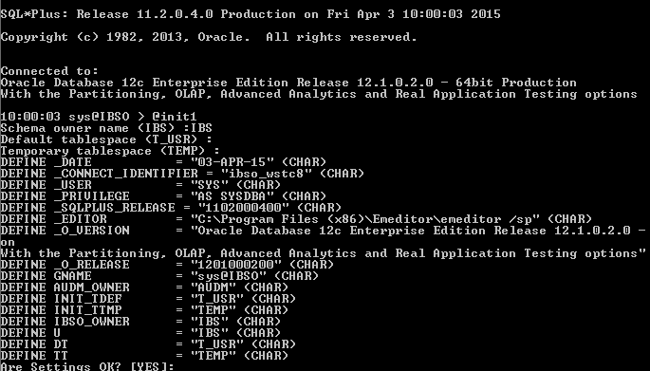

При выполнении скрипта требуется указать имя владельца банковской системы (IBS) и табличные пространства. После окончания работы скрипта в базе данных будет создан пользователь IBS с паролем идентичным имени. Протокол работы скрипта сохраняется в файле INIT.LST.

Далее требуется создать схемы пользователей аудитора, аудит менеджера банковской системы. Для этого следует использовать скрипт FIRST.BAT из каталога UPGRxxxx.

В качестве параметров необходимо указать имя пользователя с привилегиями SYSDBA, логин и пароль пользователя аудит менеджера. Имя пользователя AUD и пароль должны быть указаны большими буквами. Пример запуска скрипта FIRST.BAT:



Подробная информация о настройках пользователя аудитора и аудит менеджера содержится в файлах AUDIT\readme.txt и AUDMGR\readme.txt

При создании таблиц для прикладного аудита данных, в случае использования Standard Edition Two, не поддерживается секционирование таблиц.

### Импортирование данных из dump-файла

На дистрибутивном диске продукта «ЦФТ» содержится два дамп-файла. Назначение и описание указанных файлов присутствует в файле STRUCTURA.DOC. Установка дамп-файла, содержащей демонстративную версию, возможно только на Enterprise Edition, так как содержит таблицы с секциями (partition). Установка дамп файла, содержащий дистрибутив, возможна на то версии Oracle Standard Edition и Enterprise Edition.

В зависимости от целей установки системы, выберите нужный файл и скопируйте требуемый дамп-файл на сервер базы данных, также скопируйте файл параметров (imp.dp.par) и SHELL скрипт для импорта (imp.dp.sh).

Дамп-файл запакован утилитой GZIP. Перед импортом в базу данных его необходимо распаковать. Для запуска импорта следует указать параметры имени базы данных и имени дамп файла. Выполнение скрипта требуется осуществлять из каталога с дамп-файлом. Пример распаковки дамп-файла и запуска импорта на сервере базы данных:

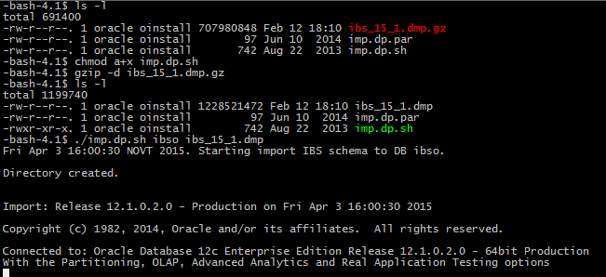

Протокол выполнения операции импорта будет сохраняться в файле imp.log. Продолжительность импорта зависит от размера устанавливаемого дампа и производительности сервера. Импорт демонстрационной базы может занимать около 4-х часов.

### Пересоздание объектов

Дальнейшие шаги по установке и настройке базы данных следует выполнять с рабочей станции.

Выполните скрипт INIT.SQL из каталога UPGRxxx\PACKAGES. Скрипт производит пересоздание пакета INST_INFO, который содержит информацию и об используемой версии базы данных. Пример запуска:



Пример выполнения скрипта:

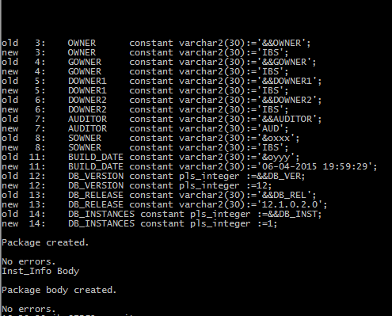

Для ТЯ версий >=7.4.5.4 необходимо выполнить complete refresh материализованных представлений при помощи сценария CMVIEWS. Сценарий необходимо запускать с рабочей станции в подкаталоге SCRIPTS\SYSTEM\UTILS. Сценарий необходимо выполнять под пользователем SYS.

Для восстановления всех служебных представлений и полномочий на необходимые для работы системы объекты необходимо выполнить сценарий MANUAL.SQL. Сценарий необходимо запускать с рабочей станции в каталоге SCRIPTS\SYSTEM. Пример запуска:

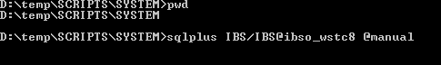

### Установка лицензионной информации

Для корректной работы системы необходимо провести установку лицензионной информации. Лицензионная информация состоит из лицензионных файлов с описанием системы и прикладных лицензий. Файлы с лицензионными описаниями системы содержатся на дистрибутивном диске в подкаталоге LICENSE. Файлы с прикладными лицензиями не содержатся на дистрибутивном диске, создаются под каждую организацию и предоставляются уполномоченному лицу организации службой сопровождения или менеджером сопровождения ЦФТ.

При развертывании системы с использованием технологического ядра версии, ниже, чем 7.4.4.2 необходимо предварительно выполнить скрипт TEMP_LIC.SQL из каталога UPGRxxx\UTILS. Пример:

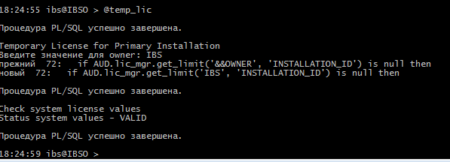

Далее установка лицензий выполняется с использованием прикладного АРМа «Администратор дистрибутива» (PjAdm).

Запустите АРМ «Администратор дистрибутива» (PjADM). Так как дистрибутив изначально не содержит лицензионных данных, то при первоначальном подключении к базе данных выдаётся предупреждение об ошибке чтения эталонов. Пример:

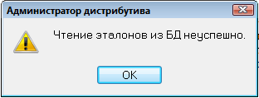

Далее запустите мастер установки лицензий из меню «Управление» пункт «Лицензирование». Далее выберите пункт «Установка»:

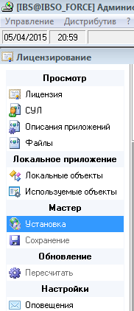

Укажите тип проводимой установки. При первоначальной установке системы будет доступен только пункт «Установка лицензионной информации». Для продолжения нажмите кнопку «Далее>»

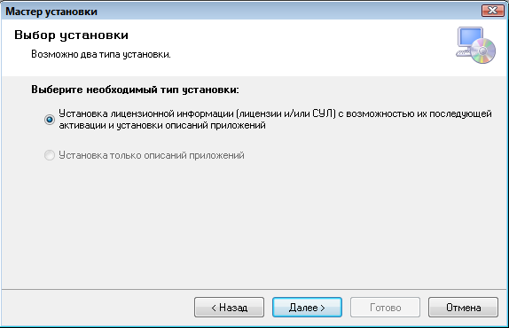

Укажите файл, который содержит СУЛ и нажмите кнопку «Далее».

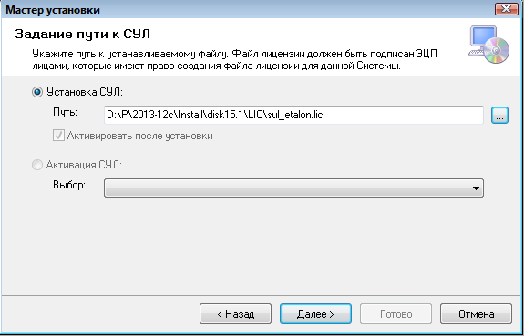

Укажите файл, который содержит прикладную банковскую лицензию. Для установки лицензии необходимо указать пароль пользователя аудита (AUD). Для продолжения нажмите кнопку «Далее>»

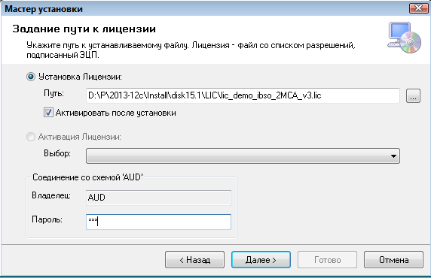

В случае лицензии с несколькими идентификаторами установки, укажите нужный идентификатор и нажмите кнопку «Далее>»

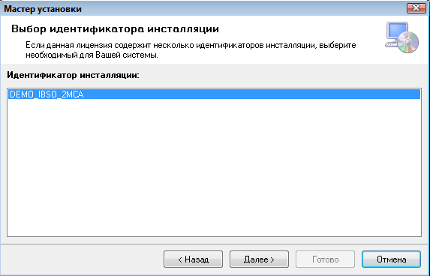

Далее необходимо указать файлы, содержащие описания приложений и подсистем банковского продукта. Для продолжения нажмите кнопку «Далее >»

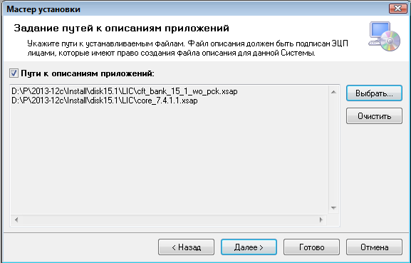

Проверьте данные и для запуска процесса установки лицензий нажмите кнопку «Готово».

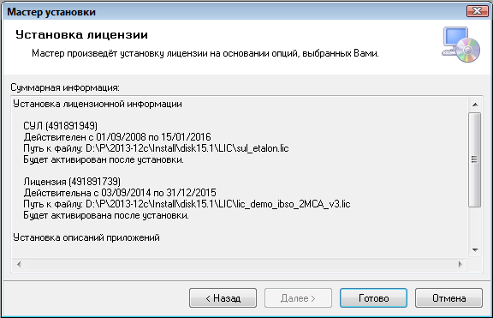

После установки прикладных лицензий будет запущена процедура пересчета лицензионных ограничений. Пересчет может занимать несколько минут.

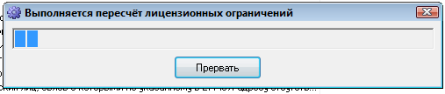

Посмотреть состояние лицензии можно в меню «Лицензия». В случае если лицензия не установлена или проверки не прошли использовать банковский продукт нельзя.

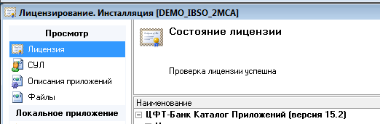

Выполните операцию пересоздания прикладных представлений. Для этого необходимо выполнить сценарий CVIEWS.SQL. Сценарий необходимо запускать с рабочей станции в каталоге SCRIPTS\SYSTEM\UTILS. Пример запуска:

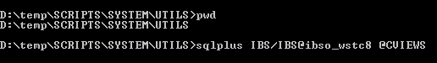

### Запуск задания аудит менеджера

Для срабатывания триггера инициализация контекстов проверки прав доступа на объекты схемы, запуска обслуживающего процесса менеджера аудита необходимо выполнить сценарий SCRIPTS\SYSTEM\AUDM.SQL используя утилиту SQLPLUS с правами самого менеджера аудита (AUDM) или под пользователем SYS. Пример выполнения скрипта:

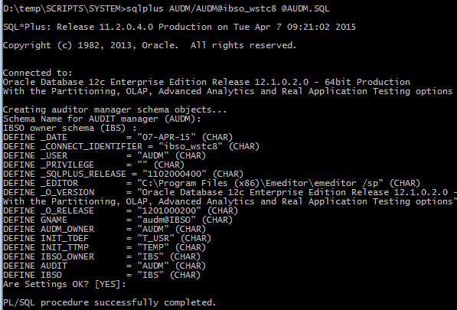

## Настройка работы внешних библиотек

Банковская система «ЦФТ» в процессе своей работы использует внешние прикладные библиотеки. Полный перечень таковых библиотек содержится в каталоге UPGRxxxx\TOOLS.

Чтобы разрешить использование указанных библиотек необходимо на сервере базы данных в файле $ORACLE_HOME/hs/admin установить значение переменной EXTPROC_DLLS в значение any.

Пример:

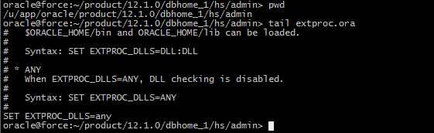

Подробная информация о настройках конкретных библиотек содержится в подкаталоге UPGRxxx\TOOLS дистрибутивного диска.

## Настройка прочих компонент системы

### Запуск системных заданий

Для успешной работы системы требуется обеспечить выполнение системных заданий. Для этого подключитесь к системе, запустив АРМ «Навигатор» и запустите системные задания по расписанию. Для этого используйте пункт меню «Система» - «Выполнение заданий по расписанию». 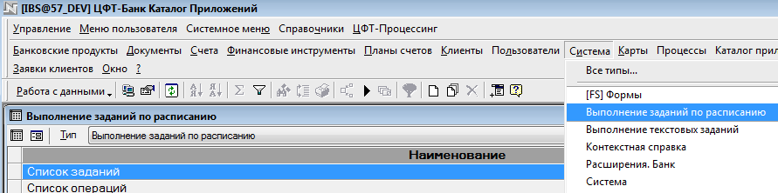

Далее нажмите F4 и укажите пункт «Запуск системных заданий».

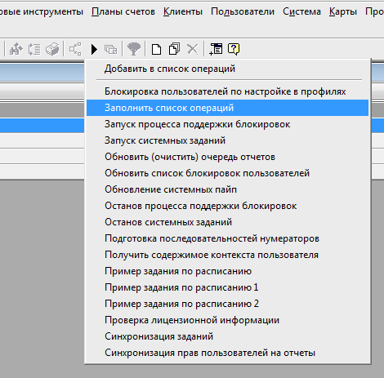

Далее отметьте все системные задания и нажмите «OK».

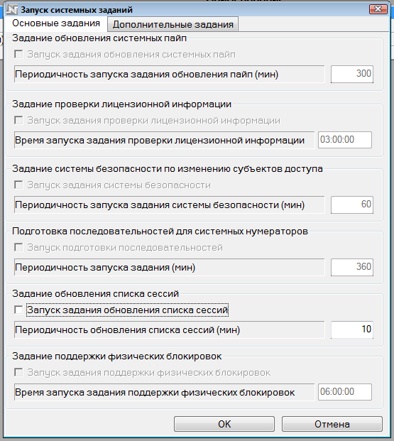

### Сбор статистики

Соберите статистику по словарю базы данных Oracle и объектам схем AUD, AUDM, IBS. Пример:

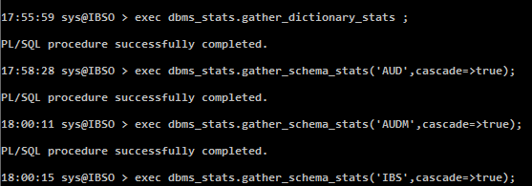

### Рекомендации по настройке базы данных

Перед эксплуатацией системы смените пароли критичных пользователей банковской системы AUD, AUDM, IBS.

Переключите базу данных в режим архивных журналов и создайте резервную копию. При необходимости создайте и настройте STANDBY базу данных.

Скорректируйте параметры базы данных исходя из целей использование данного продукта, доступных ресурсов и уровня требуемой надежности эксплуатации системы.

### Рекомендации по настройке прочих серверов

Установка и настройка серверов отчетов, серверов приложений (2MCA) должна производиться в соответствии с документацией на установку указанных компонент.

Документация на указанные компоненты содержится в подкаталоге DOC на дистрибутивном диске.

### Обращение в поддержку разработчика

В случае возникновения вопросов обращайте в службу поддержки через сайт <http://support.cft.ru>. При этом рекомендуется подготовить информацию об используемой аппаратной платформе, предоставить логи импорта базы данных и файлы с результатами работы скриптов.